医院预约挂号系统
项目开发计划书

1. 概述

1.1 项目的目的与目标

1.1.1 项目目的
随着医疗资源需求的不断增长，传统的现场排队挂号方式已无法满足患者的就医需求， 存在排队时间长、号源分配不均、信息不透明等问题。本项目旨在开发一套医院预约挂号系 统，通过信息化手段优化医疗资源配置，提升患者就医体验，提高医院运营效率。
1.1.2 项目目标
本项目的具体目标如下：
表1-1 项目目标分解表

目标编号 | 目标描述 | 可度量指标 | 对应功能
G1 | 实现在线预约挂号 | 支持7×24小时在线预约 | 预约挂号模块
G2 | 提供多角色用户管理 | 支持患者、医生、管理员三种角色 | 用户认证模块
G3 | 实现医生排班管理 | 支持按日期、时段设置排班 | 排班管理模块
G4 | 提供智能问诊服务 | AI响应时间<5秒 | AI智能助手模块
G5 | 实现科室信息管理 | 支持科室增删改查 | 科室管理模块
G6 | 提供消息通知功能 | 预约成功后即时通知 | 通知消息模块
G7 | 支持GPS定位服务 | 自动获取用户所在城市 | 定位服务模块
G8 | 实现容器化部署 | 支持Docker一键部署 | 部署运维

1.2 系统功能范围及过程规划 1.2.1 系统功能范围

本系统采用B/S架构，分为患者端、医生端、管理员端三个子系统，主要功能范围如 下：
表1-2 系统功能范围表

子系统 | 功能模块 | 功能描述
患者端 | 用户注册登录 | 手机号注册、密码登录、JWT认证
 | 医生搜索 | 按科室、姓名搜索医生
 | 预约挂号 | 查看排班、选择时段、创建预约
 | 预约管理 | 查看预约、取消预约
 | 医生评价 | 对就诊医生进行评分评价
 | AI问诊 | 智能助手健康咨询
医生端 | 医生注册 | 提交资质信息、等待审批
 | 排班管理 | 设置出诊日期、时段、号源
 | 预约查看 | 查看患者预约信息
 | 请假申请 | 提交请假申请
管理员端 | 医生审批 | 审核医生注册申请
 | 科室管理 | 科室增删改查
 | 请假审批 | 审批医生请假申请
 | 系统统计 | 查看系统运营数据
1.2.2 系统功能结构图

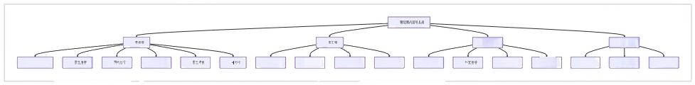
曹42
位声降
雕 n 望量 r 的4 配生注 韩 自 4 5n 音 请年清 生 海行中性 恤
收 中上牌

1.2.3 过程模型
本项目采用增量迭代开发模型，将系统功能分为多个增量进行开发，每个增量包含需求
分析、设计、编码、测试四个阶段。

增新2:扩国功
培3饮能部著
培量 ：核 功
双计 四
及 交 付
需求分析
婚弱
常然分析
试
设计
世
羁
需求分析
设计
t

表1-3 增量规划表

增量 | 功能内容 | 计划周期
增量1 | 用户认证、预约挂号、排班管理 | 第1-4周
增量2 | 科室管理、医生审批、消息通知、AI问诊 | 第5-7周
增量3 | GPS定位、系统优化、Docker部署 | 第8-10周

2. 可行性分析

2.1 社会可行性

2.1.1 政策法规
本系统开发符合国家”互联网+医疗健康"政策导向，遵循《中华人民共和国网络安全 法》、《个人信息保护法》等法律法规要求，对用户个人信息进行加密存储和传输。
2.1.2 安全因素
表2-1 安全措施表

安全风险 | 应对措施
用户密码泄露 | 采用BCrypt加密存储，不存储明文密码
SQL注入攻击 | 使用JPA参数化查询，防止SQL注入
XSS跨站脚本 | 前端输入过滤，后端输出转义
未授权访问 | JWT Token认证，角色权限控制
暴力破解 | 登录失败5次锁定账户30分钟

2.1.3 环境因素
系统采用云服务器部署，无需购置物理服务器，减少能源消耗和电子废弃物产生，符合 绿色环保理念。
2.2 经济可行性

2.2.1 项目规模估算
表2-2 项目规模估算表

模块 | 功能点数 | 预估代码行数 | 预估工时(人天)
用户认证模块 | 8 | 1500 | 5
预约挂号模块 | 12 | 2500 | 8
排班管理模块 | 10 | 2000 | 6
科室管理模块 | 6 | 1000 | 3
AI智能助手模块 | 5 | 800 | 3
消息通知模块 | 4 | 600 | 2
前端界面 | 20 | 5000 | 15
合计 | 65 | 13400 | 42
2.2.2 成本估算
表2-3 成本估算表

成本项目 | 单价 | 数量 | 金额(元)
开发人员工资 | 500元/人天 | 42人天 | 21,000
云服务器(1年) | 100元/月 | 12月 | 1,200
域名(1年) | 一 | 1个 | 60
AI API调用费 | 一 | 一 | 500
其他费用 | 一 | 一 | 500
合计 | 一 | 一 | 23,260
2.2.3 效益分析
●减少患者排队等待时间，提升就医体验
●优化医疗资源配置，提高医生工作效率
●降低医院人工成本，减少窗口服务人员
●积累患者数据，为医院决策提供支持

2.3 技术可行性

2.3.1 技术需求分析
表2-4 技术需求分析表

技术领域 | 技术需求 | 解决方案 | 成熟度
后端开发 | RESTful API、数据持久化 | Spring Boot 3.2+JPA | 成熟
前端开发 | 响应式界面、组件化开发 | Vue 3+Element Plus | 成熟
数据库 | 关系型数据存储 | MySQL 8.0 | 成熟
身份认证 | 无状态认证 | JWT Token | 成熟
AI服务 | 自然语言处理 | 通义千问API | 成熟
定位服务 | GPS定位、逆地理编码 | 高德地图API | 成熟
容器化部署 | 环境隔离、快速部署 | Docker +Docker Compose | 成熟
2.3.2 开发工具
表2-5 开发工具表

工具类型 | 工具名称 | 用途
IDE | IntelliJ IDEA/VS Code | 代码编写与调试
版本控制 | Git +GitHub | 代码版本管理
数据库工具 | Navicat | 数据库管理
API测试 | Postman | 接口测试
构建工具 | Maven /npm | 项目构建
远程连接 | WinSCP/SSH | 服务器管理
综上所述，本项目所需技术均为业界成熟技术，开发团队具备相关技术能力，技术可行 性高 。

3. 方案选择

3.1 可选方案对比
表3-1 技术方案对比表

对比项 | 方案A(推荐) | 方案B
后端框架 | Spring Boot 3.2 | Django 4.0
前端框架 | Vue 3+Element Plus | React +Ant Design
数据库 | MySQL 8.0 | PostgreSQL 15
部署方式 | Docker Compose | Kubernetes
开发语言 | Java 17+JavaScript | Python +TypeScript
学习成本 | 中等 | 较高
开发效率 | 高 | 中等
运维复杂度 | 低 | 高
社区支持 | 丰富 | 丰富

3.2 选定方案
经过综合评估，选择方案A作为本项目的技术方案，理由如下：
·Spring Boot生态成熟，文档丰富，问题易于解决
·Vue 3学习曲线平缓，开发效率高
·MySQL 使用广泛，运维成本低
·Docker Compose部署简单，适合中小型项目
· 团队成员对Java 和Vue技术栈更为熟悉

3.3 系统架构设计

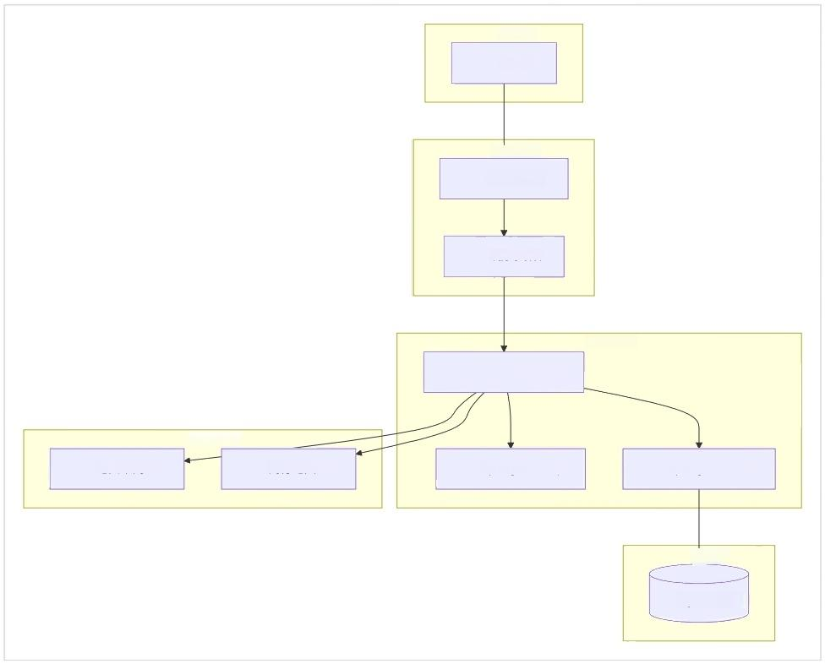
客户端
浏览器

前端服务
Nginx:8081

Vue 3 SPA

后端服务
Spring Boot:8082

外部服务
Spring Security

数据层

MySQL:3306
Spring Data JPA
通义千问API
高德地图API

4. 项目进度计划

4.1 任务分解(WBS)
表4-1 任务分解表

任务编号 | 任务名称 | 前置任务 | 工期(天) | 里程碑
T1 | 需求分析 | 一 | 3 | 需求文档
T2 | 系统设计 | T1 | 4 | 设计文档
T3 | 数据库设计 | T2 | 2 | 数据库脚本
T4 | 后端框架搭建 | T3 | 2 | 项目骨架
T5 | 用户认证模块开发 | T4 | 5 | 登录注册功能
T6 | 预约挂号模块开发 | T5 | 8 | 预约功能
T7 | 排班管理模块开发 | T5 | 6 | 排班功能
T8 | 前端框架搭建 | T3 | 2 | 前端骨架
T9 | 患者端界面开发 | T8 | 8 | 患者端完成
T10 | 医生端界面开发 | T8 | 5 | 医生端完成
T11 | 管理员端界面开发 | T8 | 5 | 管理员端完成
T12 | AI智能助手开发 | T6 | 3 | AI功能
T13 | 系统集成测试 | T6,T7,T9,T10,T11,T12 | 5 | 测试报告
T14 | Docker部署配置 | T13 | 2 | 部署脚本
T15 | 系统上线 | T14 | 1 | 系统交付

4.2 活动网络图

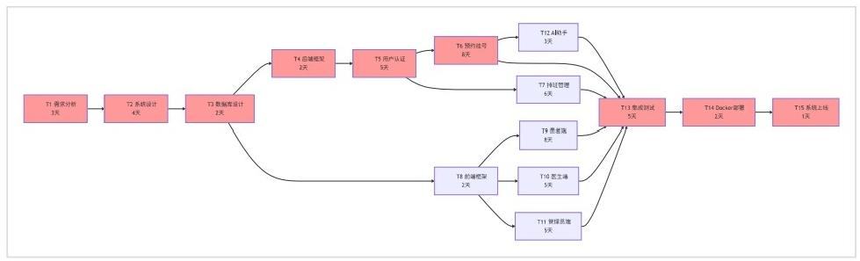
关键路径：T1→T2→T3→T4→T5→T6→T13→T14→T15
关键路径总工期：3+4+2+2+5+8+5+2+1 =32天

4.3 甘特图
表4-2 项目进度甘特图

任务 | W1 | W2 | W3 | W4 | W5 | W6 | W7
T1需求分析
T2系统设计
T3数据库设计
T4后端框架
T5用户认证
T6预约挂号
T7排班管理
T8前端框架
T9患者端
T10医生端
T11管理员端
T12 AI助手
T13集成测试
T14 Docker部署
T15系统上线
注：红色为关键路径任务，绿色为非关键路径任务

5. 人员组织计划

5.1 团队组织结构
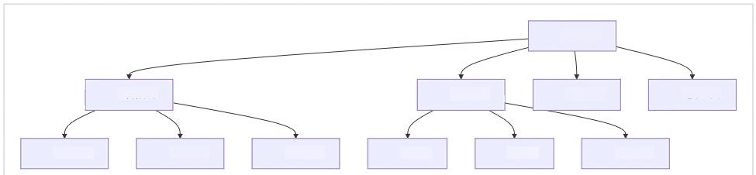
项目经理

前端开发

预约模块 排班模块 患者端
测试人员
后端开发
管理员端
运维人员
用户模块
医生端

5.2 任务分配表
表5-1 任务分配表

任务编号 | 任务名称 | 负责人 | 成果审查人 | 交付物
T1 | 需求分析 | 项目经理 | 全体成员 | 需求规格说明书
T2 | 系统设计 | 项目经理 | 后端开发 | 设计规格说明书
T3 | 数据库设计 | 后端开发 | 项目经理 | 数据库脚本
T4 | 后端框架搭建 | 后端开发 | 项目经理 | Spring Boot项目
T5 | 用户认证模块 | 后端开发 | 测试人员 | 认证API
T6 | 预约挂号模块 | 后端开发 | 测试人员 | 预约API
T7 | 排班管理模块 | 后端开发 | 测试人员 | 排班API
T8 | 前端框架搭建 | 前端开发 | 项目经理 | Vue项目
T9 | 患者端界面 | 前端开发 | 测试人员 | 患者端页面
T10 | 医生端界面 | 前端开发 | 测试人员 | 医生端页面
T11 | 管理员端界面 | 前端开发 | 测试人员 | 管理员端页面
T12 | AI智能助手 | 后端开发 | 前端开发 | AI聊天功能
T13 | 系统集成测试 | 测试人员 | 项目经理 | 测试报告
T14 | Docker部署 | 运维人员 | 后端开发 | 部署脚本
T15 | 系统上线 | 运维人员 | 项目经理 | 上线报告

5.3 人员职责说明
表5-2 人员职责表

角色 | 人 数 | 主要职责 | 技能要求
项目经 理 | 1 | 项目规划、进度控制、需求分析、文档编 写 | 项目管理、需求分析、沟通协调
后端开 发 | 1 | 后端API开发、数据库设计、业务逻辑实 现 | Java、Spring Boot、MySQL、JPA
前端开 发 | 1 | 前端界面开发、交互设计、API对接 | Vue 3、JavaScript、CSS、Element Plus
测试人 员 | 1 | 测试用例设计、功能测试、缺陷跟踪 | 测试方法、Postman、浏览器调试
运维人 员 | 1 | 服务器配置、Docker部署、系统监控 | Linux、Docker、Nginx、Shell

5.4 沟通计划
表5-3 沟通计划表

沟通方式 | 频率 | 参与人员 | 目 的
每日站会 | 每天 | 全体成员 | 同步进度、解决问题
周例会 | 每周 | 全体成员 | 总结本周、计划下周
代码评审 | 按需 | 开发人员 | 代码质量控制
里程碑评审 | 按计划 | 全体成员 | 阶段成果验收

